Univerzitet u Beogradu

**Fakultet organizacionih nauka**

Laboratorija za elektronsko poslovanje

Predmet: Upravljanje rizikom u elektronskom poslovanju

**Unapređenje sigurnosti u železničkom saobraćaju**

**-Projektni zadatak-**

Mentor: Student:

Prof. dr Zorica Bogdanović Božidar Radosavljević 2021/1029

Sadržaj

1 Uvod 4

1.1 Cilj i sadržaj 4

1.2 Korisnici 5

1.3 Reference 5

1.4 Obim projekta 5

1.5 Pregled dokumenta 5

2 Globalni opis rešenja 6

2.1 Perspektive proizvoda i modeli primene 6

2.2 Klase korisnika i karakteristike 7

3 Opis funkcionalnosti 8

4 Upravljanje projektom 9

5 Dodaci 10

5.1 Vremenski plan 10

5.2 Razvojni tim 11

5.3 Tehnologije 12

6 Nefunkcionalni zahtevi 13

Izrada plana kontinuiteta poslovanja 14

Deo 1: Analiza uticaja na poslovanje 15

1.1 Identifikacija ključnih poslovnih procesa 15

1.2 Analiza ključnih poslovnih procesa 17

1.2.1. Osnovne karakteristike ključnih procesa 17

1.2.2 Neophodni resursi ključnih poslovnih procesa 18

1.3 Analiza posledica prekida ključnih poslovnih procesi (Operativni uticaji) 19

1.4 Inicijalno utvrđivanje ciljnih parametara oporavka 23

Deo 2: Analiza rizika 24

2.1. Identifikovanje rizika i formiranje kataloga rizika 25

2.2. Vrednovanje rizika 26

Deo 3: Plan kontinuiteta poslovanja 29

3.1 Opšte informacije 30

3.1.1. Delokrug plana kontinuiteta poslovanja 30

3.1.2. Uloge i odgovornosti 30

3.1.3 Plan komunikacije sa zainteresovanim stranama 31

3.1.4 Sredstva za komunikaciju 32

3.2. Oporavak poslovanja 32

3.2.1. Alternativne lokacije 32

3.2.2. Oporavak ključnih poslovnih procesa 33

3.2.3. Neophodni resursi za sprovođenje plana 34

Plan upravljanja rizikom 36

Implementacija projekta 38

Tehnologije korišćene za sajt 39

Izgled i optimizacija sajta 41

Instagram stranica 43

Iskustva korisnika 49

Izgled sajta 50

51

Mattermost 52

Zaključak 55

# 1 Uvod

Uvođenje unapređenja sigurnosti u železničkom saobraćaju u Republici Srbiji postaje imperativ s obzirom na značajne izazove koji se tiču bezbednosti na putno-pružnim prelazima. Sa preko 2.000 takvih prelaza širom zemlje, od kojih je većina pasivno obezbeđena, statistički podaci ukazuju na alarmantan broj saobraćajnih nezgoda, povreda i gubitaka života tokom proteklih godina. Glavni uzroci nesreća obuhvataju dug period čekanja na prolazak voza, nedostatak kontrole i svesti o bezbednosti, kao i nepreglednost prelaza.

Kao odgovor na ove izazove, predlaže se razvoj mobilne aplikacije koja bi omogućila praćenje vozova u realnom vremenu i identifikaciju potencijalnih opasnosti, uz sistem automatskih upozorenja za brzu reakciju na rizične situacije. Implementacija ovih mera bi doprinela stvaranju bezbednijeg železničkog saobraćaja u Srbiji i smanjenju broja nesreća i povreda na putno-pružnim prelazima.

## Cilj i sadržaj

Projekat unapređenja sigurnosti u železničkom saobraćaju u Srbiji ima za cilj smanjenje broja saobraćajnih nezgoda na putno-pružnim prelazima i minimiziranje povreda i gubitaka života. Kroz razvoj efikasnog sistema praćenja vozova u realnom vremenu i identifikaciju potencijalnih opasnosti, projekat teži stvaranju sigurnijeg železničkog saobraćaja. Automatizovano generisanje upozorenja omogućiće brzu reakciju i prevenciju nesreća. Misija projekta:

• Smanjiti broj saobraćajnih nezgoda na putno-pružnim prelazima u Republici Srbiji.

• Minimizirati povrede i gubitke života koji proizilaze iz saobraćajnih nezgoda na putno-pružnim prelazima.

• Razviti i implementirati efikasan sistem za praćenje vozova u realnom vremenu.

• Identifikovati potencijalne opasnosti na putno-pružnim prelazima radi preventivnog delovanja.

• Automatizovano generisati upozorenja i obaveštenja kako bi se omogućila brza reakcija i sprečavanje nesreća.

Cilj projekta je smanjenje broja saobraćajnih nezgoda na putno-pružnim prelazima u Republici Srbiji, kao i minimiziranje povreda i gubitaka života koji nastaju usled tih nezgoda. Osim unapređenja sigurnosti, projekat bi mogao generisati profit kroz pružanje softverskih rešenja drugim železnicama ili srodnim sektorima, kao i kroz mogućnost implementacije dodatnih usluga ili proizvoda u oblasti transportne bezbednosti.

## Korisnici

Potencijalni korisnici ove aplikacije mogu biti ljudi koji redovno koriste železnički saobraćaj ili prelaze pružne prelaze zbog svojih svakodnevnih obaveza, uključujući putnike koji se kreću vozom do posla, fakulteta ili škole. Takođe, biciklisti koji koriste pruge kao deo svog puta mogu biti zainteresovani za korišćenje ove aplikacije radi bolje informisanosti o vozovima i bezbednosti na pružnim prelazima. Bitno je da aplikacija pruži jasne informacije o vozovima koji se približavaju i stanju na prelazima, uz minimalno dodatnog stresa i efikasno upravljanje vremenom. Osobe koje su zabrinute zbog bezbednosti i gore navedene ličnosti, mogu biti glavni korisnici ove aplikacije.

## Reference

## Obim projekta

Projekat se fokusira na unapređenje sigurnosti u železničkom saobraćaju u Republici Srbiji kroz razvoj inovativne aplikacije. Aplikacija "Bezbednost železnice" omogućava korisnicima da prate i upravljaju sigurnosnim parametrima na železničkim putno-pružnim prelazima širom zemlje. Registracija i prijava korisnika omogućavaju personalizovano iskustvo, uz mogućnost unosа i čuvanja podataka o sigurnosnim inspekcijama, otkrivanju rizika i sprovođenju inspekcija. Implementacija crowdsourcing platforme omogućava korisnicima da aktivno doprinose unapređenju sigurnosti, putem inicijativa, glasanja i donacija za bezbednost.

## Pregled dokumenta

Dokument sadrži sledeće delove:

Uvod: Ovaj deo uključuje svrhu, cilj i obim projekta. Osnovni cilj je unapređenje sigurnosti u železničkom saobraćaju u Republici Srbiji kroz razvoj aplikacije "Bezbednost železnice". Opisuje se kako će aplikacija omogućiti praćenje i upravljanje sigurnosnim parametrima na železničkim putno-pružnim prelazima širom zemlje.

Pregled rešenja: Ovaj deo pruža globalni opis svih delova rešenja. Ističe se implementacija inovativne mobilne aplikacije koja će korisnicima omogućiti praćenje trenutnog stanja na prelazima, identifikaciju rizika i sprovođenje preventivnih mera.

Detaljan opis karakteristika: Centralni deo dokumenta detaljno opisuje funkcionalnosti i karakteristike sistema "Bezbednost železnice". To uključuje funkcije registracije korisnika, praćenje sigurnosnih parametara (npr. stanje signala, prisustvo vozila), upravljanje inspekcijama i evaluaciju rizika.

Rizici: Ovaj deo analizira potencijalne rizike u implementaciji sistema, kao što su tehnički problemi, administrativne prepreke i prihvatanje korisnika.

Implementacija: Opisuje se plan implementacije, uključujući fazu razvoja aplikacije, testiranje i puštanje u rad. Takođe se razmatraju potrebni resursi i vremenski okvir za svaku fazu implementacije.

Korisnički interfejs, hardverski interfejs i softverski interfejs: Prikazuju se detalji o korisničkom interfejsu aplikacije, kao i hardverski i softverski zahtevi za komponente sistema. Ovo uključuje interakciju korisnika sa aplikacijom, kao i integraciju sa postojećim infrastrukturnim rešenjima.

# Globalni opis rešenja

Aplikacija "Bezbednost železnice" biće implementirana kao web aplikacija prilagođena svim modernim internet pretraživačima. Sajt će biti responsivan i prilagođen za sve mobilne telefone, laptop i desktop računare, omogućavajući korisnicima laku i intuitivnu interakciju bez obzira na uređaj koji koriste.

Podaci prikupljeni putem formi, kao i opcije glasanja i doniranja, biće sigurno čuvani u bazi podataka. Korisnici će imati mogućnost da u realnom vremenu prate rezultate glasanja i anketa, kao i da ostavljaju komentare vezane za ankete i diskutuju o pitanjima bezbednosti u železničkom saobraćaju. Takođe, aplikacija će omogućiti komunikaciju između korisnika, uključujući interakciju pacijent-pacijent, lekar-pacijent, kao i mogućnost deljenja ličnih iskustava i pokretanja inicijativa za unapređenje bezbednosti na železničkim prelazima.

## Perspektive proizvoda i modeli primene

Rešenje "Bezbednost železnice" se može posmatrati iz dve perspektive:

1. **Softver kao poseban servis/aplikacija:**
   * Aplikacija će biti dostupna kao samostalna web platforma koja omogućava korisnicima da prate i upravljaju sigurnosnim parametrima na železničkim prelazima.
2. **Softver kao modul određenog softverskog rešenja (CRM, ERP, Web shop, itd.):**
   * Integracija "Bezbednost železnice" kao modula u postojeće softverske sisteme (CRM, ERP) omogućava kompatibilnost i proširenje funkcionalnosti na polju bezbednosti železničkog saobraćaja.

Da bi se ispunili zahtevi različitih softverskih rešenja, "Bezbednost železnice" treba razviti kao platformu sa sledećim karakteristikama:

* **Web service API:** Omogućava integraciju na nivou logike i podataka sa web i mobilnim aplikacijama, integrisanim sistemima i custom aplikacijama.
* **RESTful protokol:** Pruža interfejse za komunikaciju i razmenu podataka i događaja sa eksternim komponentama.

*Modeli i forme primene*

Rešenje treba da obezbedi mogućnost primene u različitim modelima i formama poslovanja. Detalji su prikazani u tabeli 1.

|  |  |
| --- | --- |
| Forma/Model | Opis |
| B2C | Omogućava pojedincima praćenje rezultata, glasanje i podršku inicijativa za unapređenje sigurnosti na prelazima. |
| B2E | Namenjen je zaposlenima u privatnim i javnim železničkim preduzećima, pružajući im alate za unapređenje operativnih usluga. |
| B2B | Namenjen je potrebama institucija koje se bave železničkim saobraćajem.. |
| C2C | Omogućava direktnu interakciju između korisnika u cilju razmene iskustava i podrške. |

## Klase korisnika i karakteristike

Postoje tri glavne grupe korisnika rešenja "Bezbednost železnice":

• **Front-end korisnici:**

* Ova grupa korisnika obuhvata krajnje korisnike rešenja u užem smislu. Da bi pristupili uslugama, korisnici moraju proći autentifikaciju. U okviru uloge korisnika sa postojećim nalogom, razlikuju se sledeće grupe:
  + Korisnici koji prate sigurnosne parametre na prelazima
  + Korisnici koji podnose izveštaje o stanju na prelazima

• **Back-end korisnici:**

* Ova grupa uloga upravlja sistemom, vrši podešavanja, kreira izveštaje i slično. Okvirne uloge u back-end delu uključuju:
  + Administrator sistema
  + Operateri koji prate i upravljaju podacima o bezbednosti na prelazima

• **Sistem integratori i developeri:**

* S obzirom na zahtev za integracijom rešenja sa ostalim eksternim aplikacijama i servisima, pružena su odgovarajuća uputstva za developere i sistem integratore.

# Opis funkcionalnosti

Glavne funkcionalnosti aplikacije:

|  |  |
| --- | --- |
| Modul | Funkcionalnosti |
| Registracija korisnika | * Registracija korisnika * Formiranje korisničkog imena i lozinke | |
| Upravljanje profilom | * Promena lozinke * Dodavanje opisa korisnika * Izmena/personalizacija profila * Brisanje profila | |
| Softver za praćenje | * Skupljanje podataka sa senzora na vozu * Skupljanje podataka sa senzora na šinama * Skupljanje podataka sa telefona (lokacija) | |
| Verifikacija podataka | * Utvrđivanje tačnosti poadataka sa sva tri izvora * Formiranje konačnog verifikovanog podatka za korisnika | |
| Komentar sekcija | * Ostavljanje podataka od strane korisnika radi poboljšanja aplikacije | |
| Softverska obaveštenja | * Obaveštenje za prilazak korisnika do prelaza preko pruge * Obaveštenje za zaustavljanje * Obaveštenje za siguran prelazak | |
| Novosti tab | * Korisničko uputstvo za aplikaciju * Korisne novosti vezane za aplikaciju I njene promene * Korisne novosti vezane za pruge I vozove | |
| Admin | * Verifikacija profila * Potvrda izmena na profilima * Upravljanje drugim profilima bez logovanja * Upravljanje komentar sekcijom | |

# Upravljanje projektom

Razvojni tim predstavlja ključnu kariku u procesu kreiranja softverskih rešenja, sačinjen od stručnjaka iz različitih oblasti kao što su programiranje, dizajn, testiranje i upravljanje projektima. Njihova sinergija i ekspertiza omogućavaju efikasno sprovođenje ideja u konkretne proizvode ili usluge, istovremeno pružajući podršku kroz sve faze razvoja. U nastavku, istražićemo ključne uloge i odgovornosti u razvojnom timu, kao i važnost timskog rada u ostvarivanju uspešnih projekata. Članovi tima su:

* Nikola Radovanovic zaduažen za internet marketing, izradu sajta i dizajn aplikacije
* Milica Stojanovic zadužena za samu funkcionalnost aplikacije, njen rad i održavanje iste
* Petar Špengler zadužen za formiranje marketing strategije kojom će se aplikacija probiti na tržište
* Božidar Radosavljević Scrum Master, zadužen za celokupnu sliku i napredovanje kroz razvoj projekta

# Dodaci

## 5.1 Vremenski plan

• Definisanje i planiranje projekta – ova faza se realizuje do 15.09.2024. godine. Učesnici u ovoj fazi su: tim za projekat "Bezbednost železnice". Aktivnosti koje je neophodno realizovati:

* Analiza trenutnog stanja bezbednosti na železničkim prelazima
* Definisanje ciljeva i zahteva projekta
* Priprema plana rada i rasporeda aktivnosti
* Istraživanje relevantne tehnologije i pravnih regulativa

• Razvoj aplikacije za praćenje i upravljanje bezbednošću – ova faza se realizuje do 30.11.2024. godine. Učesnici u ovoj fazi su: razvojni tim za softver, stručnjaci za bezbednost u železničkom saobraćaju. Aktivnosti koje je neophodno realizovati:

* Programiranje aplikacije za praćenje vozova i detekciju opasnih situacija
* Testiranje aplikacije na simuliranim situacijama
* Implementacija sistema automatskih upozorenja i reakcija na rizične situacije
* Integracija sa postojećim železničkim sistemima i infrastrukturom

• Testiranje i evaluacija – ova faza se realizuje do 15.01.2025. godine. Učesnici u ovoj fazi su: QA tim, testeri i korisnička grupa za beta testiranje. Aktivnosti koje je neophodno realizovati:

* Izvođenje testiranja funkcionalnosti aplikacije u stvarnim uslovima
* Sakupljanje povratnih informacija od korisnika
* Analiza performansi i stabilnosti aplikacije

• Implementacija i puštanje u rad – ova faza se realizuje do 28.02.2025. godine. Učesnici u ovoj fazi su: razvojni tim, IT operateri, administracija sistema. Aktivnosti koje je neophodno realizovati:

* Instalacija aplikacije na železničkim stanicama i kontrolnim centrima
* Obuka osoblja za korišćenje aplikacije
* Puštanje aplikacije u rad u fazama prema definisanim prioritetima i regijama

• Praćenje i održavanje – ova faza se kontinuirano realizuje nakon puštanja u rad. Učesnici u ovoj fazi su: IT operateri, podrška korisnicima. Aktivnosti koje je neophodno realizovati:

* Redovno održavanje aplikacije i servera
* Praćenje performansi i reakcija na potencijalne probleme
* Ažuriranje aplikacije u skladu sa novim zahtevima i zakonskim regulativama

• Evaluacija i unapređenje – ova faza se realizuje kontinuirano tokom cele godine. Učesnici u ovoj fazi su: Product Owneri, razvojni tim, stručnjaci za bezbednost. Aktivnosti koje je neophodno realizovati:

* Sakupljanje povratnih informacija od korisnika i stručnjaka
* Analiza performansi i efikasnosti sistema
* Implementacija unapređenja na osnovu dobijenih informacija

|  |  |  |
| --- | --- | --- |
| Milestone | Kranji rok | Komentar |
| *Definisanje i planiranje projekta* | 15.09.2024. | Analiza stanja, definisanje ciljeva, priprema plana |
| *Razvoj aplikacije za praćenje i upravljanje bezbednošću* | 30.11.2024. | Programiranje, testiranje, implementacija, integracija |
| *Testiranje i evaluacija* | 15.01.2025 | Testiranje, povratne informacije, analiza performansi |
| *Implementacija i puštanje u rad* | 28.02.2025. | Instalacija, obuka, puštanje u rad |
| *Praćenje i održavanje* | Kontinuirano nakon pustanja u rad | Održavanje, praćenje performansi, ažuriranje |
| *Evaluacija i unapređenje* | Kontinuirano tokom cele godine | Povratme informacije, analiza performansi, implementacija unapređenja |

## 5.2 Razvojni tim

|  |  |  |
| --- | --- | --- |
| Uloga člana | Potrebna znanja i veštine | Broj osoba |
| Strateški menadžer | Poznavanje potreba budućih korisnika, poznavanje SWOT analize i analiza konkurencije | 1 |
| Arhitekta proizvoda i dizajner | Poznavanje osnovnih tehničkih aspekata neophodnih sa izradu aplikacije, alati za dizajniranje | 2 |
| Marketing menadžer | Poznavanje kanala digitalnog marketinga | 1 |

## 5.3 Tehnologije

Za izradu aplikacije "Bezbednost železnice" koriste se različite tehnologije i alati, uključujući:

1. **Backend tehnologije:**
   * **Programski jezici:** Java, Python, Node.js
   * **Framework-i:** Spring Boot (Java), Django (Python), Express.js (Node.js)
   * **Baze podataka:** PostgreSQL, MySQL, MongoDB
   * **API razvoj:** RESTful API
2. **Frontend tehnologije:**
   * **HTML/CSS/JavaScript:** za izradu korisničkog interfejsa
   * **Frontend framework-i:** React.js, Angular, Vue.js
   * **Dizajn i UX/UI:** Adobe XD, Sketch, Figma
3. **Cloud platforme:**
   * **Hosting:** AWS (Amazon Web Services), Microsoft Azure, Google Cloud Platform
   * **Serverless arhitekture:** AWS Lambda, Azure Functions
4. **DevOps alati:**
   * **Kontrola verzija:** Git, GitHub, GitLab
   * **Kontinuirana integracija i isporuka (CI/CD):** Jenkins, CircleCI, Travis CI
   * **Kontejnerizacija:** Docker
   * **Orkestracija kontejnera:** Kubernetes
5. **Bezbednost:**
   * **Autentifikacija i autorizacija:** JWT (JSON Web Tokens), OAuth
   * **SSL/TLS:** za enkripciju podataka
   * **Bezbednosni testovi:** Penetration testing, OWASP guidelines
6. **Alati za testiranje:**
   * **Unit testovi:** JUnit (Java), PyTest (Python), Jest (JavaScript)
   * **End-to-end (E2E) testovi:** Selenium, Cypress.io
7. **Ostali alati:**
   * **Project management:** Jira, Trello, Asana
   * **Komunikacija:** Slack, Microsoft Teams

Ove tehnologije omogućavaju razvoj robustne, sigurne i skalabilne aplikacije za praćenje i unapređenje bezbednosti železnice, prilagođene specifičnim potrebama projekta.

# Nefunkcionalni zahtevi

Aplikacija za "Bezbednost železnice" treba da omogući brzu i pouzdanu obradu velikih količina podataka vezanih za bezbednost železničkog saobraćaja. Aplikacija treba da podrži efikasnu obradu velikog obima podataka koji se neprekidno prikupljaju sa različitih izvora, kao što su senzori na prugama, sistemi za nadzor, i izveštaji korisnika. Vreme odziva aplikacije prilikom prikaza podataka treba da bude minimalno, omogućavajući korisnicima brzo pregledanje relevantnih informacija o bezbednosti železnice u realnom vremenu. Implementacija efikasnih algoritama za obradu podataka i optimizacija baze podataka omogućava da aplikacija funkcioniše bez zastoja i da može da podrži istovremeni pristup više korisnika.

# Izrada plana kontinuiteta poslovanja

# 

# Deo 1: Analiza uticaja na poslovanje

Zadatak izrade plana kontinuiteta poslovanja za aplikaciju "Bezbednost železnice" obuhvata sledeće aktivnosti i zadatke:

1. **Analiza poslovnih procesa i rizika:**
   * Identifikacija ključnih poslovnih procesa vezanih za aplikaciju "Bezbednost železnice".
   * Procena rizika koji mogu ugroziti dostupnost, integritet i pouzdanost aplikacije.
2. **Definisanje strategija oporavka:**
   * Razvoj strategija i planova za oporavak u slučaju prekida rada aplikacije usled različitih scenarija (npr. tehnički kvarovi, prirodne nepogode, sajber napadi).
3. **Testiranje i validacija planova:**
   * Planiranje i sprovođenje testiranja planova kontinuiteta poslovanja kako bi se proverila njihova efikasnost i spremnost u realnim uslovima.
4. **Obuka zaposlenih:**
   * Obuka zaposlenih o postupcima i procedurama definisanim u planu kontinuiteta poslovanja kako bi se osigurala njihova sposobnost da efikasno reaguju u vanrednim situacijama.
5. **Održavanje i ažuriranje plana:**
   * Redovno ažuriranje planova kontinuiteta poslovanja kako bi se uzeli u obzir novi rizici, tehnologije i promene u poslovnim procesima.
6. **Komunikacija i koordinacija:**
   * Definisanje jasnih kanala komunikacije i odgovornosti unutar organizacije tokom incidenta radi brzog reagovanja i rešavanja problema.
7. **Pravne i regulativne usaglašenosti:**
   * Provera usaglašenosti planova kontinuiteta poslovanja sa relevantnim pravnim i regulativnim zahtevima (npr. zaštita podataka, zaštita privatnosti korisnika).
8. **Implementacija tehnoloških rešenja:**
   * Implementacija tehnoloških rešenja za podršku oporavku i kontinuitetu poslovanja, kao što su sigurnosne kopije podataka, redundantne infrastrukture, itd.
9. **Saradnja sa dobavljačima i partnerima:**
   * Uspostavljanje saradnje sa dobavljačima i partnerima radi osiguranja kontinuiteta lanca snabdevanja i usluga u slučaju kriznih situacija.
10. **Kontinuirano poboljšanje:**
    * Evaluacija performansi planova kontinuiteta poslovanja i sprovođenje mera za kontinuirano poboljšanje i optimizaciju reaktivnosti i otpornosti aplikacije "Bezbednost železnice"

## Identifikacija ključnih poslovnih procesa

Ovi procesi su najvažniji za ostvarivanje uloge i osnovnih ciljeva organizacije. Ključni poslovni procesi se identifikuju kroz analizu izlaza procesa prema značajnim zainteresovanim stranama.

Za svaki ključni poslovni proces potrebno je definisati ciljni nivo aktivnosti (eng. Service Delivery Objective, skraćeno SDO), koji određuje odgovarajući nivo oporavka procesa koji treba postići unutar ciljnog vremena oporavka.

Ako je moguće, opišite alternativni scenario kako bi se proces održao na nekom nivou funkcionalnosti, čak i ispod željenog nivoa usluge. Na primer, izdavanje radnih naloga ili narudžbenica u papirnoj formi umesto elektronske, mogućnost rada od kuće i slično.

|  |  |  |  |  |
| --- | --- | --- | --- | --- |
| Kod procesa | Naziv procesa | Opis procesa | Ciljni nivo aktivnosti (SDO) | Opis alternativnog scenarija (ukoliko postoji) |
| 1 | Razvoj i integracija podataka | Instalacija senzora, prikupljanje i obrada podataka, te razvoj mobilne aplikacije. | Podaci sa senzora dostupni i aplikacija funkcionalna u roku od 1 sata. | Koristiti manuelne inspekcije i radio komunikaciju sa maksimalnim kašnjenjem od 24 sata. |
| 2 | Probijanje aplikacije na tržište | Lansiranje, marketing i promocija aplikacije. | Postići prepoznatljivost aplikacije i angažovanje 50% ciljne publike u roku od 3 meseca. | Koristiti dodatne promotivne kanale i društvene mreže za povećanje angažovanja. |
| 3 | Integracija i testiranje sistema | Integracija svih komponenti i sprovođenje testiranja za pouzdanost sistema. | Završiti integraciju i testiranje sa minimalnim kvarovima u roku od 2 nedelje. | Postepeno testiranje i integracija komponenti uz dodatnih 2 nedelje vremena. |
| 4 | Održavanje i podrška korisnicima | Osigurati redovno održavanje sistema i pružati tehničku podršku korisnicima. | Odgovoriti na korisničke zahteve i otkloniti probleme u roku od 24 sata. | Ako nije moguće odmah rešiti problem, pružiti privremena rešenja i informisati korisnike o očekivanom vremenu popravke. |
| 5 | Finansiranje | Upravljanje sredstvima za razvoj softverskog rešenja za sigurnost u železničkom saobraćaju. | Pravovremeno odobravanje budžeta svakog kvartala. | Ukoliko odobrenje budžeta kasni, primeniti privremene mere za smanjenje troškova i prioritizaciju projektnih aktivnosti. |

## Analiza ključnih poslovnih procesa

### 1.2.1. Osnovne karakteristike ključnih procesa

| Kod procesa | Ključni poslovni proces | Operaciona učestalost | Obrada kritičnih podataka (da/ne) | Važno izveštavanje (da/ne) | Zavisnost od komunikacionih veza (mala/srednja/velika) | Rokovi / vremenska zavisnost | Komentar |
| --- | --- | --- | --- | --- | --- | --- | --- |
| 1 | Razvoj i integracija podataka | Nedeljno | Da | Da | Srednja | Fiksni rokovi | Timski rad je ključan |
| 2 | Probijanje aplikacije na tržište | Kvartalno | Da | Da | Velika | Kritično za prihode | Fokus na marketinške strategije |
| 3 | Integracija i testiranje sistema | Mesečno | Da | Da | Srednja | Zavisno od projekta | Testiranje kao kritična faza |
| 4 | Održavanje i podrška korisnicima | Dnevno | Da | Da | Velika | Stalna | Reaktivno i preventivno održavanje |
| 5 | Finansiranje | Nedeljno | Da | Da | Mala | Periodično | Kontrola budžeta je ključna |

### 1.2.2 Neophodni resursi ključnih poslovnih procesa

Za sve ključne poslovne procese definisane prethodno, identifikovati resurse koji su neophodni da bi proces funkcionisao (ulazne resurse, resurse neophodne za odvijanje procesa i resurse kojima se izlaz iz procesa dostavlja do zainteresovane strane).

| Kod procesa | Ključni poslovni proces | Naziv resursa | Isporučilac resursa | Vlasništvo resursa | Period nabavke resursa |
| --- | --- | --- | --- | --- | --- |
| 1 | Razvoj i integracija podataka | Senzori za pruge | Dobavljač senzora | Privatno vlasništvo | Kvartalno ažuriranje |
| IT infrastruktura | Interni IT tim ili spoljni dobavljač usluga | Interno ili spoljno vlasništvo | Godišnje ažuriranje |
| 2 | Probijanje aplikacije na tržište | Digitalni marketing resursi | Agencija za digitalni marketing | Privatno vlasništvo | Po potrebi |
| Korisnički feedback | Korisnici aplikacije | Privatno vlasništvo | Kontinuirano |
| 3 | Integracija i testiranje sistema | Softverski kod | Interni razvojni tim ili eksterni dobavljači | Interno ili spoljno vlasništvo | Po potrebi |
| Testni podaci | Interni QA tim | Interno vlasništvo | Svaki ciklus testiranja |
| 4 | Održavanje i podrška korisnicima | Tehnička podrška | Interni tim za podršku | Interno vlasništvo | Kontinuirano |
| Ažuriranja aplikacije | Softverski tim | Interno vlasništvo | Po potrebi |
| 5 | Finansiranje | Budžet za razvoj | Finansijski tim | Interno vlasništvo | Godišnje ažuriranje |

## Analiza posledica prekida ključnih poslovnih procesi (Operativni uticaji)

Prema najgorem mogućem scenariju, za svaki od identifikovanih ključnih poslovnih procesa iz tačke 1.1, proceniti operativne uticaje na celokupno poslovanje organizacije u slučaju nemogućnosti obavljanja poslovne funkcije, tj. u slučaju prekida u radu poslovnog procesa. Operativni uticaji se ocenjuju na skali od 0 do 4, gde 0 = nema uticaja, 4 = veliki uticaj.

Ukoliko nema razlike u operativnim uticajima usled prekida u radu pojedinačnih poslovnih procesa, moguće je oceniti zajedno operativne uticaje u slučaju prekida u radu grupe procesa.

|  |  |  |  |  |  |  |  |  |  |  |  |  |  |  |
| --- | --- | --- | --- | --- | --- | --- | --- | --- | --- | --- | --- | --- | --- | --- |
| Razvoj i integracija podataka | | | | | | | | | | | | | | |
| R.br. | Operativni uticaj | Trajanje prekida u radu | | | | | | | | | | | | Komentar |
| 1 min | 5 min | 30 min | 1 sat | 2 sata | 4 sata | 8 sati | 24 sata | 48 sati | 72 sata | 7 dana | 14 dana |  |
| 1 | Reputacija organizacije | 0 | 0 | 0 | 0 | 1 | 1 | 2 | 3 | 3 | 4 | 4 | 4 | Veliki uticaj zbog mogućnosti gubitka osetljivih podataka. |
| 2 | Novčani tokovi | 0 | 0 | 0 | 1 | 2 | 2 | 2 | 3 | 3 | 4 | 4 | 4 | Veliki uticaj zbog mogućnosti finansijskih gubitaka usled nedostupnosti ili gubitka podataka. |
| 3 | Povećanje rashoda | 0 | 0 | 0 | 1 | 1 | 2 | 2 | 3 | 3 | 3 | 4 | 4 | Srednji do veliki uticaj zbog dodatnih troškova za oporavak ili kompenzaciju. |
| 4 | Zakonske obaveze | 0 | 0 | 0 | 0 | 1 | 1 | 1 | 2 | 3 | 3 | 4 | 4 | Veliki uticaj zbog potrebe za ispunjenjem zakonskih zahteva |

|  |  |  |  |  |  |  |  |  |  |  |  |  |  |  |
| --- | --- | --- | --- | --- | --- | --- | --- | --- | --- | --- | --- | --- | --- | --- |
| Probijanje aplikacije na tržište | | | | | | | | | | | | | | |
| R.br. | Operativni uticaj | Trajanje prekida u radu | | | | | | | | | | | | Komentar |
| 1 min | 5 min | 30 min | 1 sat | 2 sata | 4 sata | 8 sati | 24 sata | 48 sati | 72 sata | 7 dana | 14 dana |  |
| 1 | Reputacija organizacije | 0 | 0 | 1 | 1 | 2 | 2 | 3 | 3 | 4 | 4 | 4 | 4 | Smanjenje vidljivosti brenda. |
| 2 | Novčani tokovi | 0 | 0 | 0 | 1 | 2 | 2 | 2 | 3 | 3 | 4 | 4 | 4 | Gubici usled smanjenja prihoda. |
| 3 | Korisničko iskustvo | 0 | 0 | 1 | 1 | 2 | 2 | 3 | 3 | 4 | 4 | 4 | 4 | Problemi sa korisničkim iskustvom tokom lansiranja. |
| Integracija i testiranje sistema | | | | | | | | | | | | | | |
| R.br. | Operativni uticaj | Trajanje prekida u radu | | | | | | | | | | | | Komentar |
| 1 min | 5 min | 30 min | 1 sat | 2 sata | 4 sata | 8 sati | 24 sata | 48 sati | 72 sata | 7 dana | 14 dana |  |
| 1 | Reputacija organizacije | 0 | 0 | 1 | 1 | 1 | 2 | 2 | 2 | 3 | 3 | 3 | 4 | Greške ili problemi sa novim funkcionalnostima. |
| 2 | Novčani tokovi | 0 | 0 | 0 | 1 | 2 | 2 | 2 | 3 | 3 | 4 | 4 | 4 | Gubici usled nedostupnosti sistema ili kašnjenja u projektu. |
| 4 | Zakonske obaveze | 0 | 0 | 0 | 0 | 1 | 1 | 1 | 2 | 2 | 3 | 3 | 4 | Potreba za ispunjenjem zakonskih zahteva u vezi sa integrisanim sistemima. |
| Održavanje i podrška korisnicima | | | | | | | | | | | | | | |
| R.br. | Operativni uticaj | Trajanje prekida u radu | | | | | | | | | | | | Komentar |
| 1 min | 5 min | 30 min | 1 sat | 2 sata | 4 sata | 8 sati | 24 sata | 48 sati | 72 sata | 7 dana | 14 dana |  |
| 1 | Reputacija organizacije | 0 | 0 | 1 | 1 | 2 | 2 | 3 | 3 | 4 | 4 | 4 | 4 | Loše korisničko iskustvo tokom podrške. |
| 2 | Novčani tokovi | 0 | 0 | 0 | 1 | 2 | 2 | 2 | 3 | 3 | 4 | 4 | 4 | Gubici usled nedostupnosti podrške ili lošeg rešavanja problema. |
| 3 | Pouzdanost sistema | 0 | 0 | 1 | 1 | 2 | 2 | 3 | 3 | 4 | 4 | 4 | 4 | Problemi sa stabilnošću sistema tokom podrške. |
| Finansiranje | | | | | | | | | | | | | | |
| R.br. | Operativni uticaj | Trajanje prekida u radu | | | | | | | | | | | | Komentar |
| 1 min | 5 min | 30 min | 1 sat | 2 sata | 4 sata | 8 sati | 24 sata | 48 sati | 72 sata | 7 dana | 14 dana |  |
| 2 | Novčani tokovi | 0 | 0 | 0 | 0 | 0 | 0 | 0 | 0 | 1 | 1 | 2 | 2 | Problemi sa finansiranjem ključnih projekata ili operacija. |
| 3 | Prihod | 0 | 0 | 0 | 0 | 0 | 1 | 1 | 2 | 2 | 2 | 3 | 3 | Gubitak prihoda ili smanjenje budžeta zbog finansijskih problema. |
| 4 | Zakonske obaveze | 0 | 0 | 0 | 0 | 1 | 1 | 1 | 2 | 2 | 3 | 3 | 4 | Potreba za ispunjenjem regulatornih zahteva |

## Inicijalno utvrđivanje ciljnih parametara oporavka

Na osnovu svih prikupljenih podataka inicijalno utvrditi ciljne parametre oporavka ključnih poslovnih procesa.

| Kod procesa | Ključni poslovni proces | Ciljna tačka oporavka (RPO) | Ciljno vreme oporavka (RTO) | Najduži prihvatljivi prekid (MAO) | Komentar |
| --- | --- | --- | --- | --- | --- |
| 1 | Razvoj i integracija podataka | 30 min | 2h | 4h | Brz oporavak važan za održavanje kontinuirane interakcije među senzora i vozova i aplikacije. |
| 2 | Probijanje aplikacije na tržište | 2h | 8h | 48h | Marketing funkcionalnost manje kritična, duži prekid prihvatljiv, ali poželjno brz oprovak zbog imidža firme. |
| 3 | Integracija i testiranje sistema | 1h | 4h | 12h | Za nove funkcionalnosti i one koje su u testiranju prihvatljivo je da imaju greške, osim za one koje su presudne za rad aplikacije. |
| 4 | Održavanje i podrška korisnicima | 30min | 1h | 2h | Poželjan brzi opravak zbog imidža firme, generalno ne mogu biti veći problemi, stoga mogu se brzo rešiti. |
| 5 | Finansiranje | 2h | 4h | 24h | Finansijska funkcionalnost manje kritična, duži prekid prihvatljiv |

# Deo 2: Analiza rizika

Analiza rizika za funkcionalnosti za unapređenje sigurnosti u železničkom saobraćaju prema glavnim funkcionalnostima:

1. Razvoj i integracija podataka:

**Kvarovi i greške u softveru**: Postoji rizik da softver ne funkcioniše ispravno zbog programerskih grešaka ili hardverskih kvarova tokom razvoja i integracije podataka.

**Cyber napadi**: Integracija osetljivih podataka može povećati ranjivost na cyber napade, ugrožavajući sigurnost podataka.

**Nepoštovanje regulatornih zahteva**: Postoji opasnost od problema sa usklađivanjem sa regulatornim zahtevima za zaštitu podataka tokom razvoja i integracije.

1. Probijanje aplikacije na tržište:

**Neadekvatna testiranja i validacija**: Nedovoljno temeljno testiranje aplikacije pre lansiranja može dovesti do otkrivanja grešaka i problema nakon puštanja u rad.

**Nepredviđeni zahtevi za prilagođavanjem aplikacije**: Potreba za brzim prilagođavanjem aplikacije nakon povratnih informacija korisnika ili promena na tržištu može dovesti do zaostajanja ili problema u prilagođavanju.

1. Integracija i testiranje Sistema:

**Tehničke barijere prilikom integracije sa postojećim sistemima**: Kompleksnost i kompatibilnost sa postojećim sistemima mogu stvoriti prepreke tokom integracije novih tehnologija.

**Gubitak podataka**: Rizik od gubitka podataka tokom procesa integracije ili testiranja sistema može ozbiljno uticati na integritet podataka i procesa.

1. Održavanje i podrška korisnicima:

**Neuspeh u postizanju očekivanih performansi sistema**: Problemi sa performansama sistema tokom podrške korisnicima mogu dovesti do nezadovoljstva korisnika i smanjenja efikasnosti.

**Loša enkripcija podataka**: Potencijalna ranjivost podataka usled loše enkripcije tokom procesa podrške korisnicima može ugroziti sigurnost podataka i poverenje korisnika.

1. Finansiranje:

**Nedostatak budžeta**: Rizik od nedostatka finansijskih sredstava može dovesti do kašnjenja u realizaciji projekata ili operacija.

**Regulatorne promene tokom trajanja projekta**: Mogućnost regulatornih promena koje zahtevaju dodatna ulaganja ili prilagođavanje finansijskih strategija može uticati na finansijsku stabilnost i planiranje.

## 2.1. Identifikovanje rizika i formiranje kataloga rizika

Na osnovu revidiranih potencijalno ostvarivih pretnji i prisutnih ranjivosti ključnih poslovnih procesa, identifikuju se rizici u vezi sa kontinuitetom poslovanja. Prilikom ove aktivnosti uzimaju se u obzir svi neophodni resursi ključnih poslovnih procesa.

Identifikovane kombinacije pretnji i ranjivosti se dokumentuju u katalogu rizika. Katalog rizika se sastoji od popisa pretnji, popisa ranjivosti i njihove međuzavisnosti u trenutku analize rizika.

Moguće kategorije resursa su: Ljudski resursi, Aplikativni servisi, Infrastrukturni IT servisi, Podaci, Tehnička infrastruktura, Vrednosni resursi i td.

|  |  |  |  |  |  |
| --- | --- | --- | --- | --- | --- |
| **ID rizika** | **Pretnja** | **Ranjivost** | **Resurs ili Kategorija resursa** | **Rizik (scenario/opis)** | **Komentar** |
| 1 | Kvarovi i greške u softveru | Nedovoljno testiranje ili programerske greške. | Aplikativni servisi | Mogućnost da kvarovi ili greške u softveru dovedu do prekida u radu. | Potrebno je redovno testiranje i ažuriranje softvera kako bi se smanjio rizik od ovakvih problema. |
| 2 | Cyber napadi | Slabe sigurnosne mere ili zastarela tehnologija. | Tehnička infrastruktura, Podaci | Potencijalni gubitak osetljivih podataka ili narušavanje integriteta sistema i korisnika | Neophodno je implementirati robustne sigurnosne protokole |
| 3 | Nepoštovanje regulatornih zahteva | Nepoznavanje ili neusklađenost sa aktuelnim zakonskim propisima. | Ljudski resursi | Mogućnost finansijskih gubitaka zbog neusklađenosti sa zakonima. Snimanje vozova. | Redovno praćenje i usklađivanje sa regulatornim zahtevima |
| 4 | Neadekvatno upravljanje budžetom | Nedostatak detaljne finansijske analize ili neplanirani troškovi. | Finansijski resursi | Mogućnost prekoračenja budžeta ili nedostatka sredstava za završetak projekta. | Redovno praćenje troškova, realistično planiranje budžeta. |
| 5 | Problemi sa skalabilnošću aplikacije | Nedostatak planiranja za buduće potrebe ili tehničke prepreke u skaliranju. | Tehnička infrastruktura | Potencijalni pad performansi aplikacije usled skalabilnosti aplikacije. | Redovno testiranje performansi, upotreba skalabilnih arhitektura i predviđanje. |

## 2.2. Vrednovanje rizika

Vrednovanje rizika je postupak određivanja potencijalnog uticaja i verovatnoće nastanka rizika, kao i izračunavanja vrednosti rizika nad neophodnim resursima ključnih poslovnih procesa.

Tretman rizika ima za cilj preventivno delovanje na uzroke pojavljivanja rizičnog događaja i njegov mogući uticaj na celokupno poslovanje organizacije. Mogući načini tretmana rizika su: umanjenje rizika, izbegavanje rizika, prenošenje rizika ̶ ugovaranje naknade štete (npr. sklapanjem ugovora o osiguranju ili ugovora o ciljnom nivou pružanja IT usluge sa klauzulom o i prihvatanje rizika)

|  |  |  |  |  |  |  |  |  |
| --- | --- | --- | --- | --- | --- | --- | --- | --- |
| Resurs ili Kategorija resursa | Vrednost resursa  (VR) | ID RIZIKA | Rizik (scenario/opis) | Verovatnoća  nastanka rizika (V) | Potencijalni uticaj rizika (U) | Vrednost rizika R = VR x V x U | Komentar/postojeće kontrole | Predlog načina tretmana rizika i dodatnih kontrola |
| Aplikativni servisi | 4 | 1 | Kvarovi i greške u softveru | 4 | 4 | 64 | Redovno testiranje i debugiranje softverskih sistema tokom razvoja i implementacije. | Implementacija automatizovanih alata za detekciju grešaka, kontinuirano ažuriranje softvera i obuka timova za brže rešavanje problema. |
| Tehnička infrastruktura, Podaci | 4 | 2 | Cyber napadi | 3 | 4 | 48 | Korišćenje sigurnosnih protokola i firewall-a za zaštitu od neovlašćenog pristupa. | Redovno ažuriranje sigurnosnih sistema, implementacija višestrukih nivoa autentifikacije i edukacija zaposlenih. |
| Ljudski resursi | 3 | 3 | Nepoštovanje regulatornih zahteva | 2 | 3 | 18 | Praćenje zakonskih promena i redovno ispunjavanje regulatornih obaveza. | Uspostavljanje sistema za praćenje promena u zakonodavstvu, redovno reviziranje procedura. |
| Finansijski resursi | 4 | 4 | Neadekvatno upravljanje budžetom | 4 | 5 | 80 | Praćenje budžeta i redovne revizije troškova. | Korišćenje softverskih alata za upravljanje finansijama, redovno planiranje i ažuriranje finansijskih projekcija. |

# Deo 3: Plan kontinuiteta poslovanja

Plan kontinuiteta poslovanja za aplikaciju "Bezbednost železnice":

1. **Identifikacija ključnih funkcionalnosti:** Utvrdite sve kritične procese i funkcionalnosti unutar aplikacije "Bezbednost železnice" kako biste prepoznali one najvažnije za kontinuitet poslovanja. To može uključivati realno vreme praćenja lokacije vozova, generisanje upozorenja o potencijalnim opasnostima, povezivanje sa senzorima na vozovima i prugama, i komunikaciju sa korisnicima.
2. **Procena rizika:** Provedite detaljnu analizu rizika kako biste identifikovali potencijalne pretnje i slabosti koje mogu uticati na kontinuitet poslovanja. Ovo može obuhvatati tehničke kvarove, kibernetičke napade, nedostatak budžeta, neautorizovani pristup sistemu, nepouzdana konekcija sa senzorima, i nepoštovanje regulatornih zahteva.
3. **Razvoj strategija oporavka:** Na osnovu procenjenih rizika, razvijte strategije oporavka koje će vam pomoći da obnovite poslovne operacije u slučaju prekida. Strategije mogu uključivati rezervne kopije podataka, alternativne radne lokacije, planove za održavanje komunikacije, saradnju sa relevantnim partnerima i državnim institucijama.
4. **Planovi odgovora na incidente:** Definišite jasne korake za reagovanje na incidente kako biste efikasno odgovorili u slučaju prekida poslovanja. Ovi planovi treba da obuhvate postupke za obaveštavanje relevantnih zaposlenih, aktiviranje alternativnih sistema i resursa, određivanje prioriteta, i pružanje podrške korisnicima.
5. **Redovno ažuriranje i testiranje planova:** Periodično pregledajte i ažurirajte plan kontinuiteta poslovanja kako biste uzeli u obzir promene u okruženju, tehnologiji ili poslovnim potrebama. Redovno testirajte planove i provodite vežbe oporavka kako biste proverili njihovu efikasnost i identifikovali moguće slabosti ili nedostatke.
6. **Komunikacija i obuka osoblja:** Komunikacija je ključna tokom prekida poslovanja. Osigurajte jasne kanale komunikacije i odgovornosti za osoblje u slučaju prekida. Takođe, obučite osoblje o planu kontinuiteta poslovanja kako bi bili upoznati sa svojim ulogama i odgovornostima.
7. **Partnerstva i osiguranje:** Razmotrite uspostavljanje partnerstava sa državnim institucijama i drugim relevantnim organizacijama kako biste obezbedili dodatne resurse i podršku u slučaju prekida poslovanja.

Ovaj plan kontinuiteta poslovanja služi kao vodič za identifikaciju ključnih funkcionalnosti, procenu rizika, razvoj strategija oporavka, definisanje odgovora na incidente, redovno ažuriranje i testiranje planova, komunikaciju i obuku osoblja, te uspostavljanje partnerstava kako bi se osigurao nesmetan rad aplikacije "Bezbednost železnice" u slučaju prekida poslovanja.

## 3.1 Opšte informacije

### 3.1.1. Delokrug plana kontinuiteta poslovanja

Potrebno je definisati delokrug plana kontinuiteta poslovanja imajući u vidu:

* organizacione delove,
* poslovne funkcije i
* lokacije na kojima posluje organizacija.

**Organizacioni delovi**. Plan treba da pokrije sve sektore organizacije, uključujući razvoj, održavanje, IT podršku, marketing i saradnju sa državnim institucijama.  
  
**Poslovne funkcije.** Plan treba da obuhvati ključne poslovne funkcije kao što su prikupljanje i obrada podataka u realnom vremenu, generisanje upozorenja, komunikacija sa korisnicima i održavanje sistema.

**Lokacije na kojima posluje organizacija.** Plan treba da uzme u obzir sve fizičke lokacije gde se vrši razvoj i održavanje aplikacije, kao i lokacije gde su postavljeni senzori i uređaji na vozovima i prugama.

### 3.1.2. Uloge i odgovornosti

U ovom koraku definišu se najvažnija ovlašćenja vezana za donošenje odluka i izveštavanje u kriznoj situaciji za projekat unapređenja sigurnosti železničkog saobraćaja. Potrebno je definisati krizne timove - timove koji imaju posebne uloge, odgovornosti i ovlašćenja u kriznoj situaciji.

Ovlašćenja vezana za donošenje odluka imali bi tehnički direktor (donošenje odluka u vezi sa tehničkim aspektima aplikacije, infrastrukturom i bezbednošću), finansijski direktor (donošenje odluka u vezi sa finansijskim aspektima, upravljanjem budžetom i alokacijom resursa), i viši menadžment firme u globalu.

Krizni timovi su grupa ljudi odgovorna za upravljanje kriznom situacijom i preduzimanje odgovarajućih mera za rešavanje problema. Sastav kriznih timova može varirati u zavisnosti od prirode organizacije i vrste krizne situacije. U slučaju projekta "Bezbednost železnice", neki od mogućih kriznih timova mogu uključivati:

1. **Upravni krizni tim:** Ovaj tim obično čine visoki menadžeri i članovi uprave. Oni su odgovorni za donošenje strateških odluka, postavljanje prioriteta, alokaciju resursa i komunikaciju sa spoljnim interesnim grupama.
2. **Operativni krizni tim:** Ovaj tim se fokusira na operativne aspekte krizne situacije. Članovi tima mogu biti rukovodioci ključnih odeljenja, kao što su IT sektor, logistika, i razvoj aplikacije. Oni rade na koordinaciji aktivnosti, rešavanju operativnih problema i upravljanju resursima tokom krize.
3. **Komunikacijski krizni tim:** Ovaj tim je odgovoran za upravljanje komunikacijom u kriznoj situaciji. To uključuje komunikaciju sa medijima, korisnicima aplikacije, javnošću i drugim relevantnim interesnim grupama. Članovi tima mogu biti PR stručnjaci, portparoli ili komunikacijski menadžeri.
4. **Tehnički krizni tim:** U slučaju krize povezane sa informacionom tehnologijom ili kibernetičkim napadom, ovaj tim je odgovoran za otklanjanje tehničkih problema, zaštitu sistema i obnavljanje normalnog rada. Članovi tima mogu biti IT stručnjaci, mrežni administratori i stručnjaci za kibernetičku sigurnost.

### 3.1.3 Plan komunikacije sa zainteresovanim stranama

Za projekat unapređenja sigurnosti u železničkom saobraćaju putem aplikacije, plan komunikacije za svaku zainteresovanu stranu može izgledati ovako:

1. Državne institucije:
   * Odgovorna osoba: Direktor projekta
   * Način komunikacije: Dopis, imejl, sastanci uživo
   * Rokovi: Aktiviranje - odmah po pokretanju projekta; Deaktiviranje - po završetku projekta ili kad se postigne dogovor
2. Korisnici aplikacije (građani):
   * Odgovorna osoba: Menadžer za korisničku podršku
   * Način komunikacije: Vest na veb sajtu, imejl, društvene mreže (Facebook, TikTok, X, YouTube)
   * Rokovi: Aktiviranje - mesec dana pre lansiranja aplikacije; Deaktiviranje - stalno aktivno dok je aplikacija u upotrebi
3. Partneri i dobavljači (npr. proizvođači senzora):
   * Odgovorna osoba: Menadžer nabavke
   * Način komunikacije: Imejl, telefonski poziv, sastanci uživo
   * Rokovi: Aktiviranje - tri meseca pre početka implementacije; Deaktiviranje - mesec dana nakon završetka implementacije
4. Javna i zainteresovana društva:
   * Odgovorna osoba: Menadžer za odnose sa javnošću
   * Način komunikacije: Sastanci uživo, imejl, društvene mreže
   * Rokovi: Aktiviranje - mesec dana pre početka kampanje; Deaktiviranje - mesec dana nakon završetka kampanje
5. Regulatorna tela:
   * Odgovorna osoba: Pravni savetnik
   * Način komunikacije: Dopis, imejl, sastanci uživo
   * Rokovi: Aktiviranje - tri meseca pre početka implementacije; Deaktiviranje - mesec dana nakon što su ispunjeni svi regulatorni zahtevi

Ovaj plan komunikacije obezbeđuje jasnu odgovornost i efikasnost u prenošenju ključnih informacija svim zainteresovanim stranama tokom trajanja projekta unapređenja sigurnosti u železničkom saobraćaju.

### 3.1.4 Sredstva za komunikaciju

U okviru plana kontinuiteta poslovanja za unapređenje sigurnosti u železničkom saobraćaju, sredstva za komunikaciju se definišu prema redosledu dostupnosti i prioritetima kako bi se osigurala efikasna i pravovremena komunikacija u svim situacijama:

1. Mobilni telefoni (poslovni i privatni): Prvi prioritet zbog njihove mobilnosti i brzine pristupa.
2. Fiksni telefoni (poslovni i privatni): Drugi prioritet, koriste se kada mobilni telefoni nisu dostupni.
3. Elektronska pošta (poslovni i privatni imejl, korišćenjem poslovnih ili privatnih računara): Treći prioritet za formalne i pisane komunikacije.
4. Kurirske službe (zaposleni u organizaciji ili specijalizovane službe): Četvrti prioritet za dostavu fizičkih dokumenata i materijala kada digitalna komunikacija nije moguća.
5. Radio-stanice: Peti prioritet za hitnu komunikaciju u slučaju iznenadnih prekida rada standardnih telekomunikacionih sredstava.

Ovaj redosled prioriteta osigurava da komunikacija ostane funkcionalna i efikasna čak i u situacijama kada su neka sredstva nedostupna.

## 3.2. Oporavak poslovanja

### 3.2.1. Alternativne lokacije

Za svaku primarnu lokaciju na kojoj posluje organizacija potrebno je definisati alternativne lokacije i predvideti minimalan potreban broj radnih mesta, kao i način potrebnog opremanja. U alternativne lokacije spadaju i sve rezervne lokacije za informacioni sistem organizacije (tzv. DR lokacije).

Alternativna lokacija po načinu opremanja može biti:

* hladna (engl. *cold*) – lokacija nema sopstvenu infrastrukturu i opremu,
* mlaka (engl. *warm*) – lokacija ima postavljenu osnovnu infrastrukturu (mreža, telekomunikacije) i opremu čiji je period nabavke dugačak,
* topla (engl. *hot*) – lokacija ima postavljenu infrastrukturu, kompletnu opremu i IT resurse,
* mobilna (engl. *mobile*) – mobilna lokacija koja ima postavljenu infrastrukturu, kompletnu opremu i IT resurse i
* preslikana (engl. *mirrored*) – lokacija ima postavljenu infrastrukturu, kompletnu opremu, IT resurse i podatke u realnom vremenu.

### 3.2.2. Oporavak ključnih poslovnih procesa

U okviru ovog koraka definišu se posebni planovi oporavka poslovanja za svaku poslovnu funkciju/organizacionu jedinicu/lokaciju u okviru delokruga plana kontinuiteta poslovanja.

| Kod procesa | Ključni poslovni proces/poslovna funkcija | Plan (opis) oporavka | Potrebni resursi za oporavak (oprema i radna snaga) | Najduži prihvatljivi prekid (MAO vreme) | Odgovornosti |
| --- | --- | --- | --- | --- | --- |
| 1 | Razvoj i integracija podataka | Implementacija rezervnih kopija podataka, obnavljanje podataka sa sigurnosnih kopija, i testiranje integriteta podataka. | Sigurnosni serveri, mrežna oprema, IT stručnjaci za baze podataka i sistem administratore. | 4h | IT direktor, tim za baze podataka, sistem administratori. |
| 2 | Probijanje aplikacije na tržište | Ponovna aktivacija marketinških kampanja, osiguranje prisustva aplikacije na svim platformama, i angažovanje timova za odnose s javnošću. | Marketing stručnjaci, tim za odnose s javnošću, IT infrastruktura za hosting aplikacije. | 8h | Marketing direktor, tim za odnose s javnošću, IT tim. |
| 3 | Integracija i testiranje sistema | Ponovno pokretanje testnih okruženja, ponovna integracija modula, i detaljno testiranje svih funkcionalnosti. | Testni serveri, QA tim, razvojni inženjeri. | 24h | IT direktor, QA tim, razvojni inženjeri. |
| 4 | Održavanje i podrška korisnicima | Ponovno uspostavljanje korisničkih servisa, obnavljanje pristupa podršci putem telefona i interneta, i praćenje sistema za rešavanje problema. | Kontakt centar, tim za podršku, IT oprema za podršku. | 2h | Direktor korisničke podrške, tim za podršku, IT tim. |
| 5 | Finansiranje | Obnova pristupa finansijskim sistemima, osiguranje neprekidnog finansijskog nadzora i planiranja, i kontakt sa ključnim finansijskim partnerima. | Finansijski softver, računovodstveni tim, IT podrška za finansijske sisteme. | 12h | Finansijski direktor, računovodstveni tim, IT tim za finansijske aplikacije. |

### 3.2.3. Neophodni resursi za sprovođenje plana

Sledeći korak u sprovođenju plana kontinuiteta poslovanja za aplikaciju "Bezbednost železnice" je utvrđivanje i obezbeđivanje potrebnih resursa. Potrebni resursi obuhvataju:

* Ljudske resurse: Stručnjaci za IT, inženjeri za integraciju sistema, osoblje za korisničku podršku, tim za marketing i odnose s javnošću.
* Informacije i podatke: Pristup bazama podataka o lokaciji i brzini vozova, podaci o infrastrukturi železnice, senzorski podaci sa vozova i pruga.
* Radno okruženje, opremu, potrošna dobra i potrebnu infrastrukturu: Sigurnosni serveri, mrežna oprema, radne stanice, telekomunikaciona oprema, prostor za rad timova.
* Aplikativne i infrastrukturne IT servise: Cloud servisi za skladištenje podataka, serveri za hosting aplikacije, mrežni administratori, IT podrška.
* Finansijske resurse: Budžet za razvoj i održavanje aplikacije, sredstva za marketinške aktivnosti, fondovi za krizne situacije.
* Važne interne i eksterne zainteresovane strane, partnere i isporučioce: Državne institucije Srbije, partneri iz sektora saobraćaja, dobavljači IT opreme, marketing agencije, korisnici aplikacije.

Identifikacija i obezbeđivanje ovih resursa ključno je za uspešno sprovođenje plana kontinuiteta poslovanja i osiguranje neprekidne sigurnosti železničkog saobraćaja u Srbiji.

# 

# Plan upravljanja rizikom

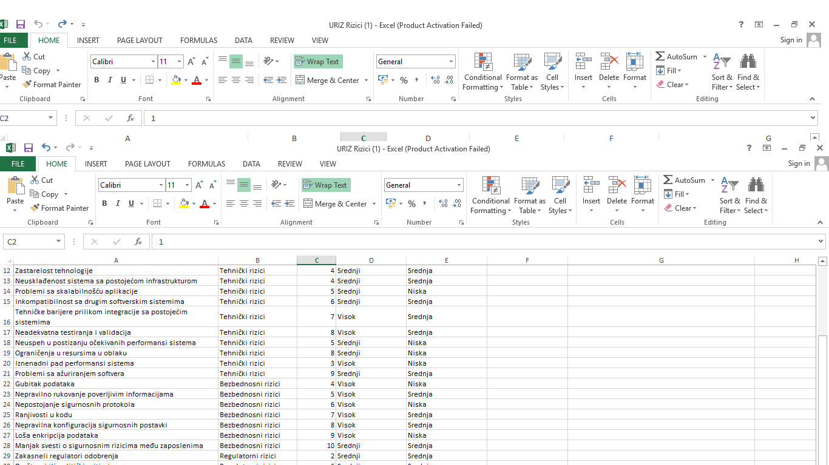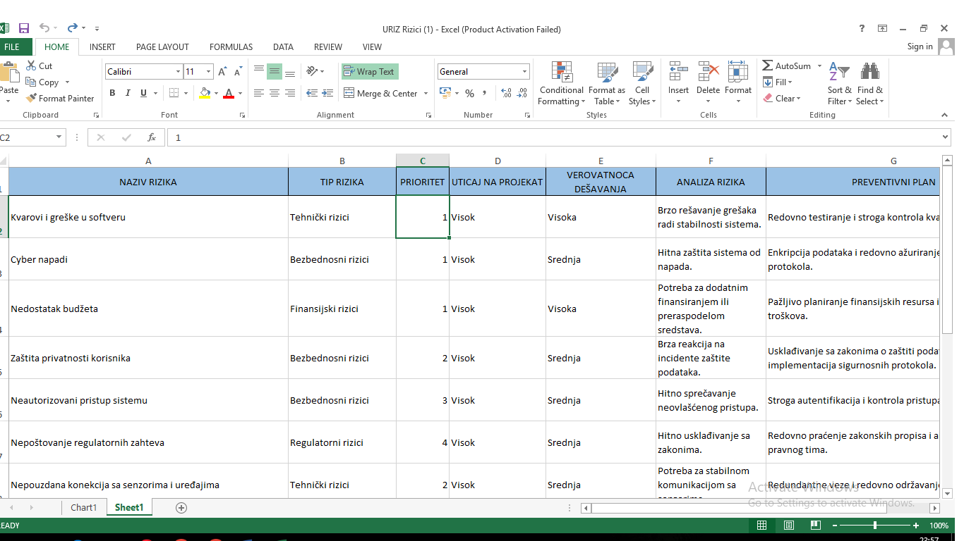

# 

# Implementacija projekta

# Tehnologije korišćene za sajt

* **Yoast SEO** - Postoji unutrašnja optimizacija web-stranice i spoljašnja optimizacija web-stranice.

Unutrašnja optimizacija web-stranice (onsite) se odnosi na radnje koje obavljamo na vlastitoj webstranici kako bi se ista bolje rangirala na pretraživačima. spoljašnja optimizacija web-stranice (offsite) se

odnosi na radnje koje obavljamo izvan same web-stranice kako bismo uticali na rangiranje stranice u

pretraživačima. Za optimizaciju web-stranice i sadržaja koji se na njoj nalazi trebate krenuti od ključne

riječi. Izbor ključne riječi je presudan za ono čime se bavite. Jednako je bitna i interakcija posetilaca sa

web-stranicom, odnosno koliko se vremenski korisnici zadrže na stranici, te koliko su tekstovi na webstranici sadržajni i detaljno opisani.

* **bbPress**- bbPress je besplatan plugin za upravljanje forumima. Omogućava da imate platformu za

forum na WordPress sajtu.

* **JetPack** - Jetpack dodatak je sve-u-jednom rešenje za WordPress sajtove sa besplatnim i vrhunskim

funkcijama koje povećavaju performanse, bezbednost, marketing, dizajn i objavljivanje. Razvio ga je i

održava Automattic — ljudi koji stoje iza WordPress.com.Besprekorno se integriše sa WordPress-om,

štedeći vam gnjavažu koja dolazi sa desetinama samostalnih dodataka. Ali, u isto vreme, omogućava

vam da omogućite samo funkcije koje su vam potrebne, čineći proces upravljanja vašom veb lokacijom

jednostavnim.

* **Conditional Menu** - Uslovni meniji je jednostavan, ali koristan WordPress dodatak od Themifi-a, koji

vam omogućava da menjate menije u temi prema određenim uslovima. Ukratko, možete imati različite

menije u različitim objavama, stranicama, kategorijama, arhivskim stranicama, itd. Radi sa bilo kojom

WordPress temom koja koristi standardnu funkciju WordPress menija.

# Izgled i optimizacija sajta

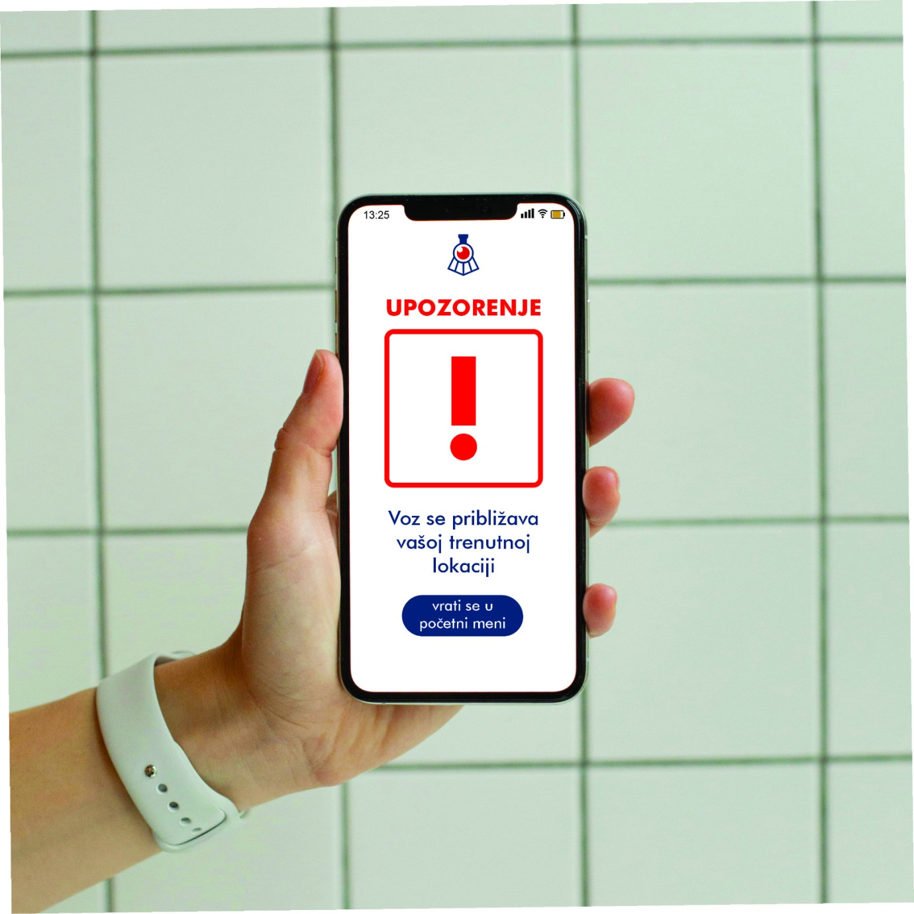

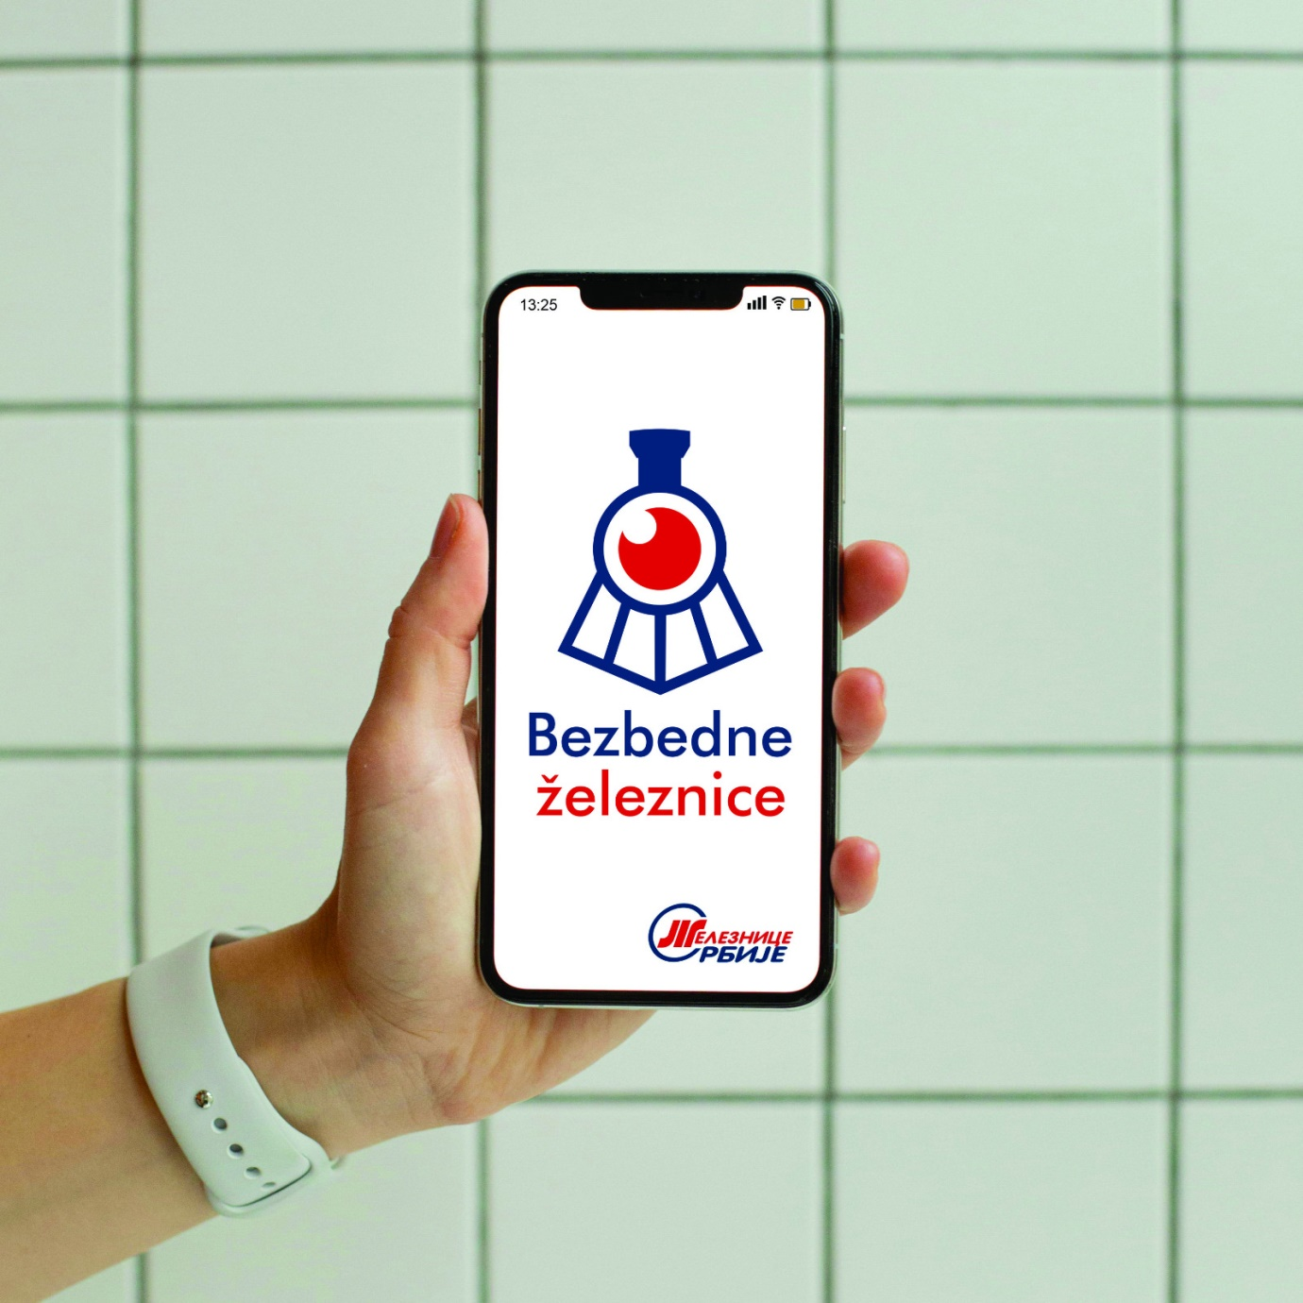

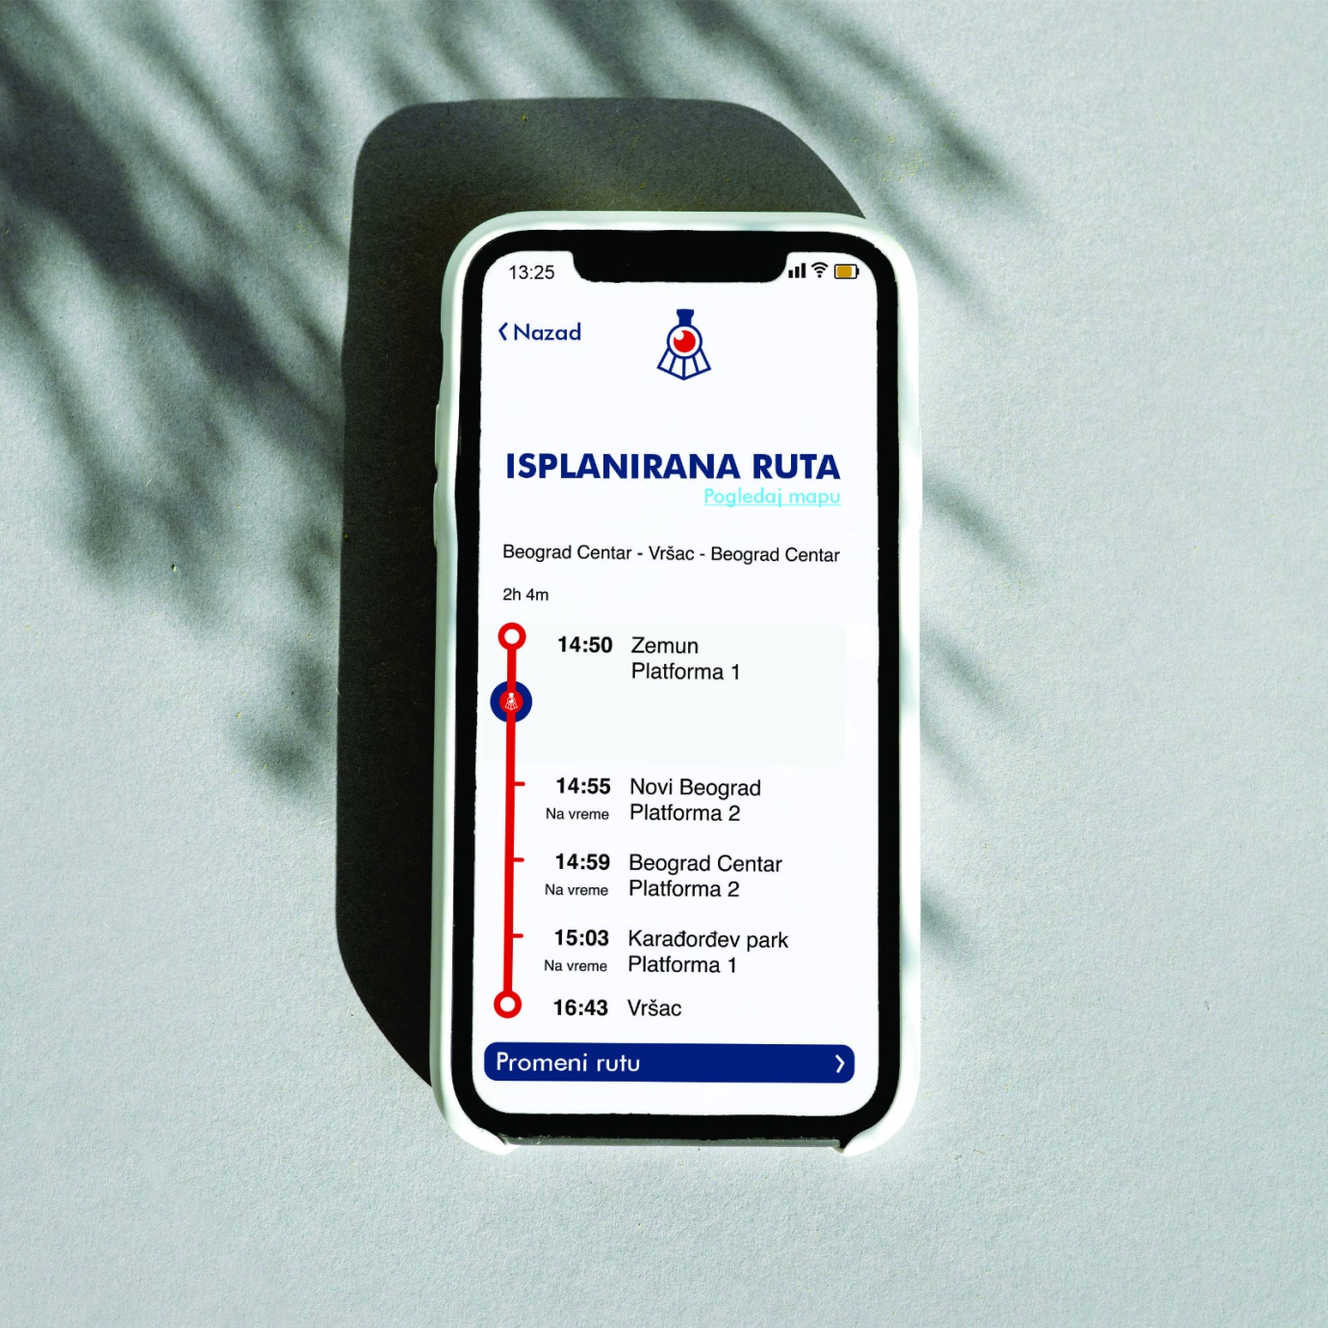

# Instagram stranica

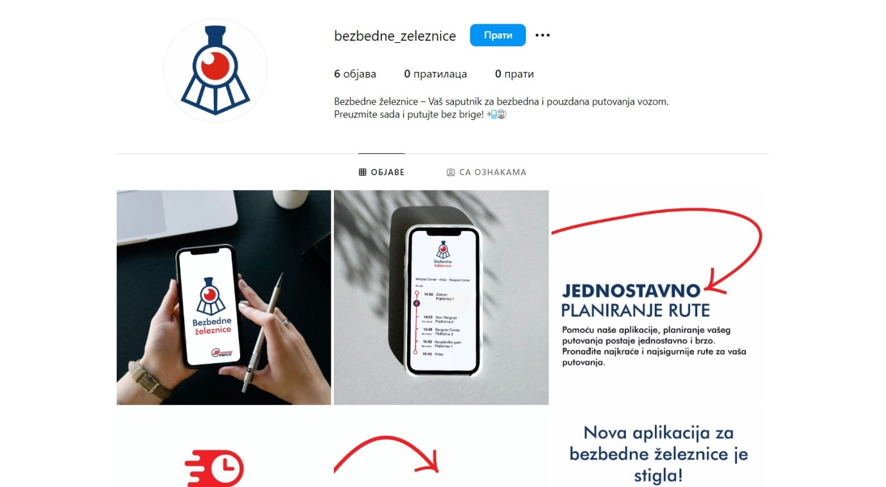

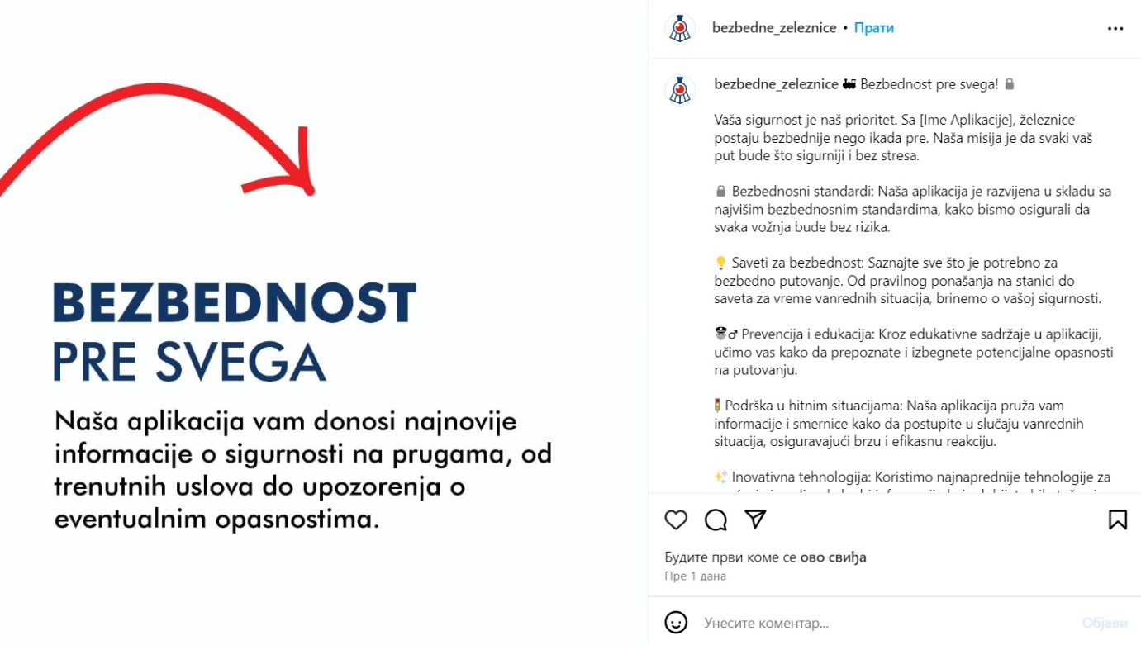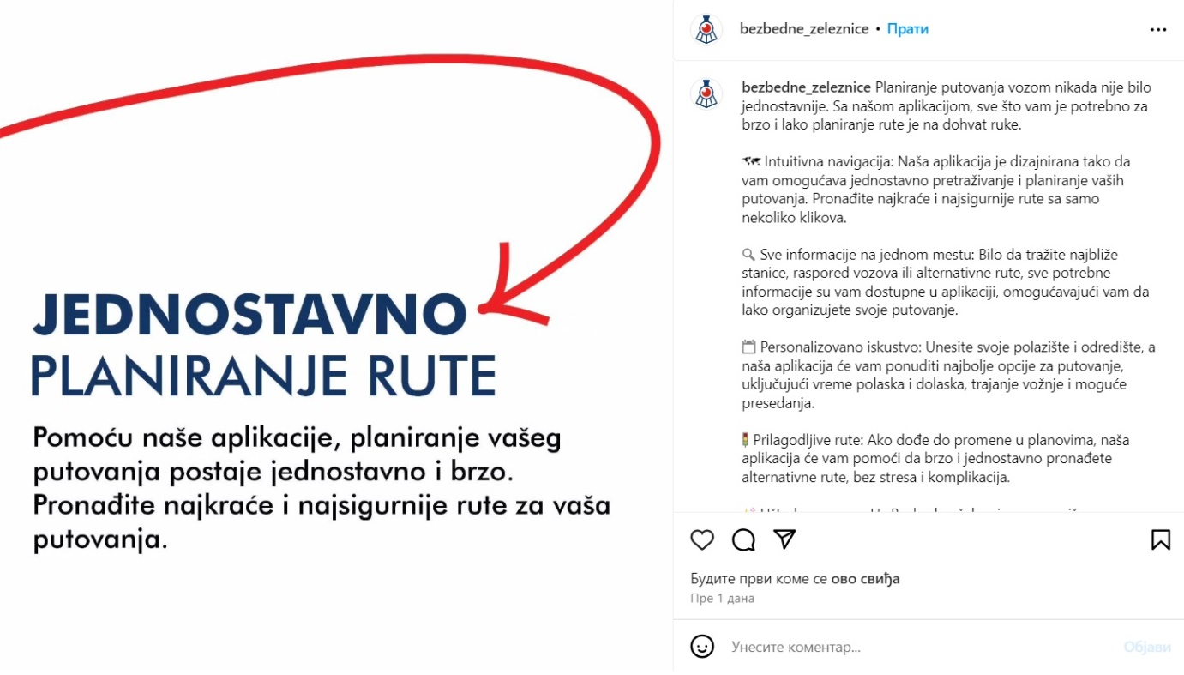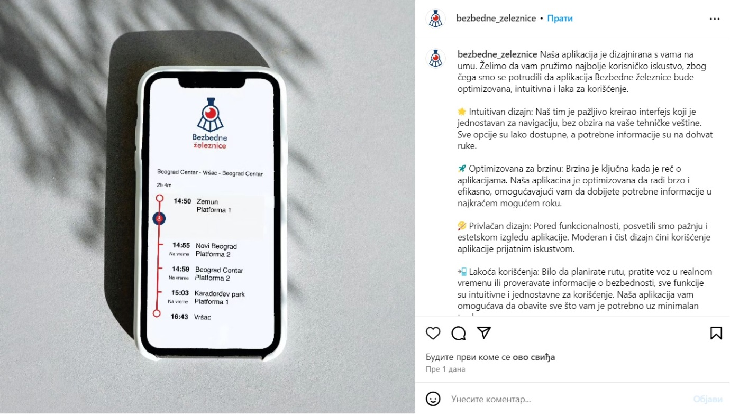

## Iskustva korisnika

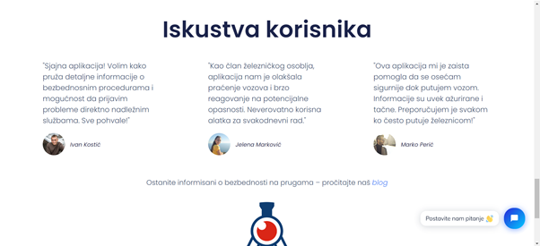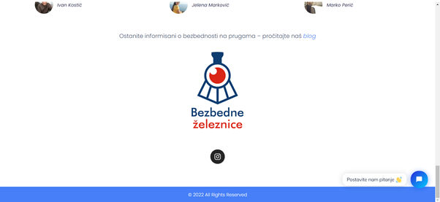

## Izgled sajta

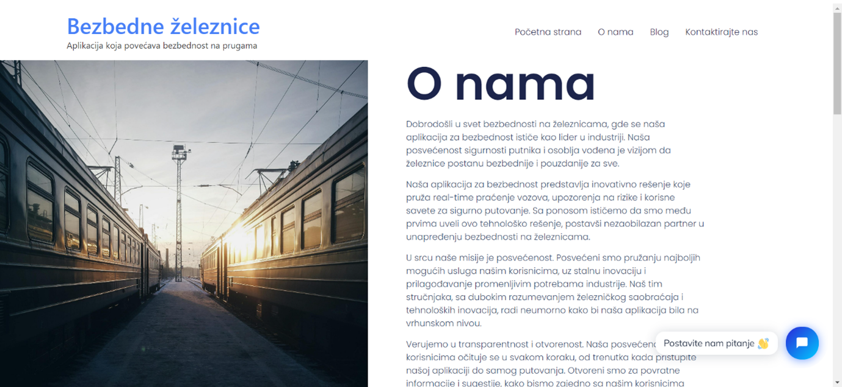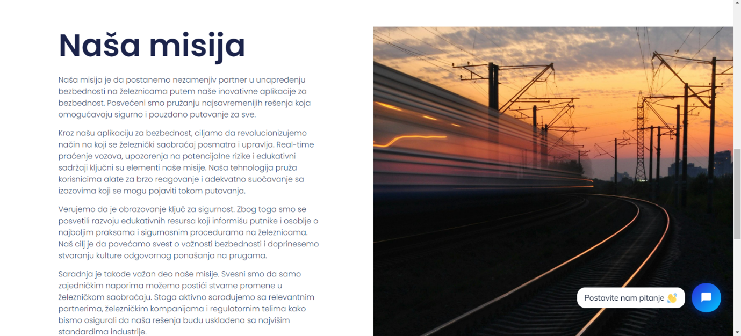

ChatBot:

## 

# Mattermost

Pri izradi projekta korišćena je Mattermost platforma, gde su beleženi zadaci tima, pravljen plan, unošeni rizici, praćen generalni razvoj izrade. Pored ove platforme korišćene su i druge.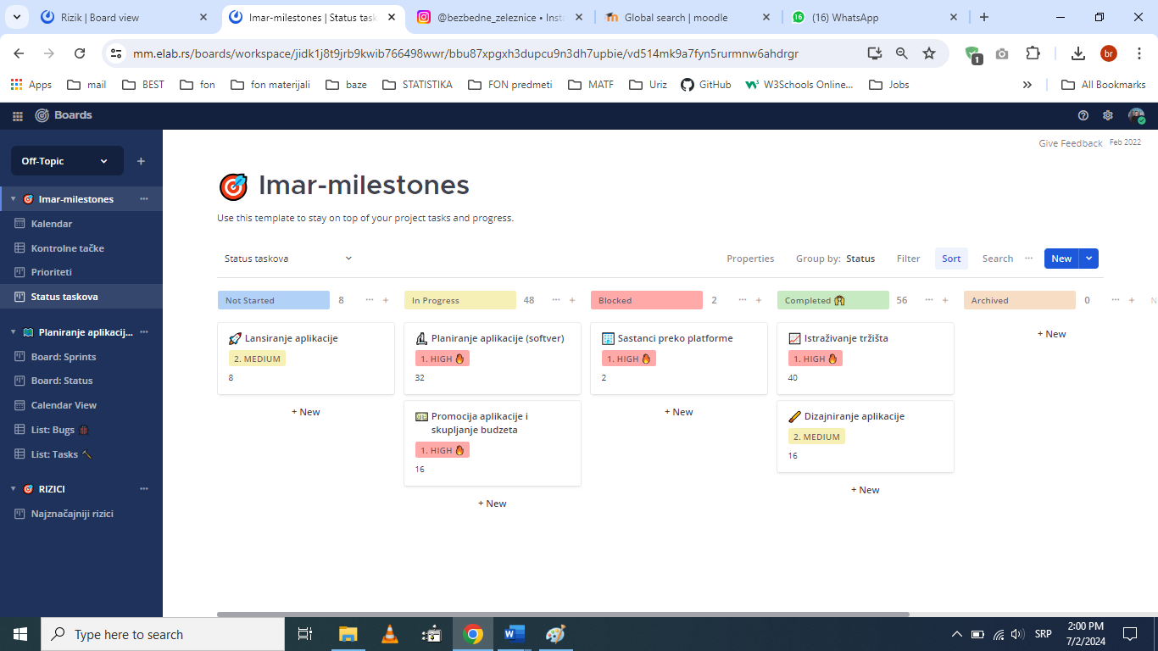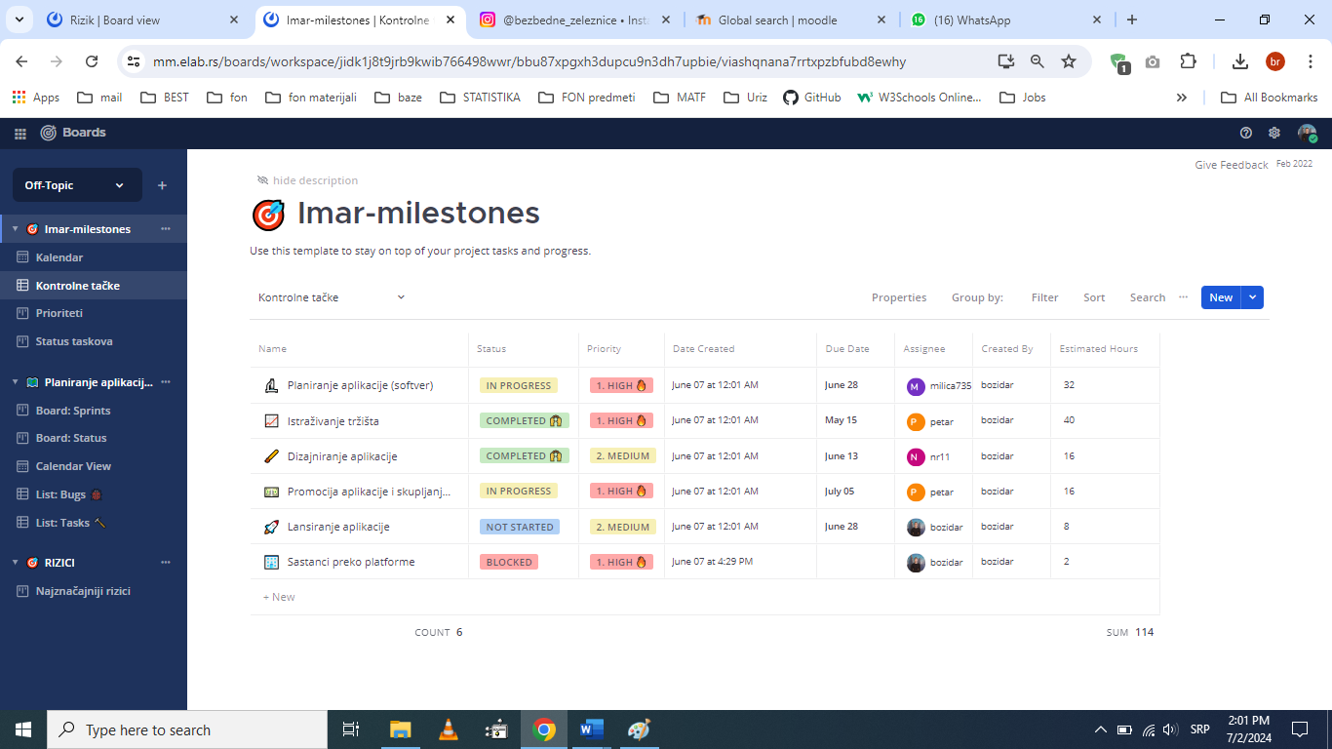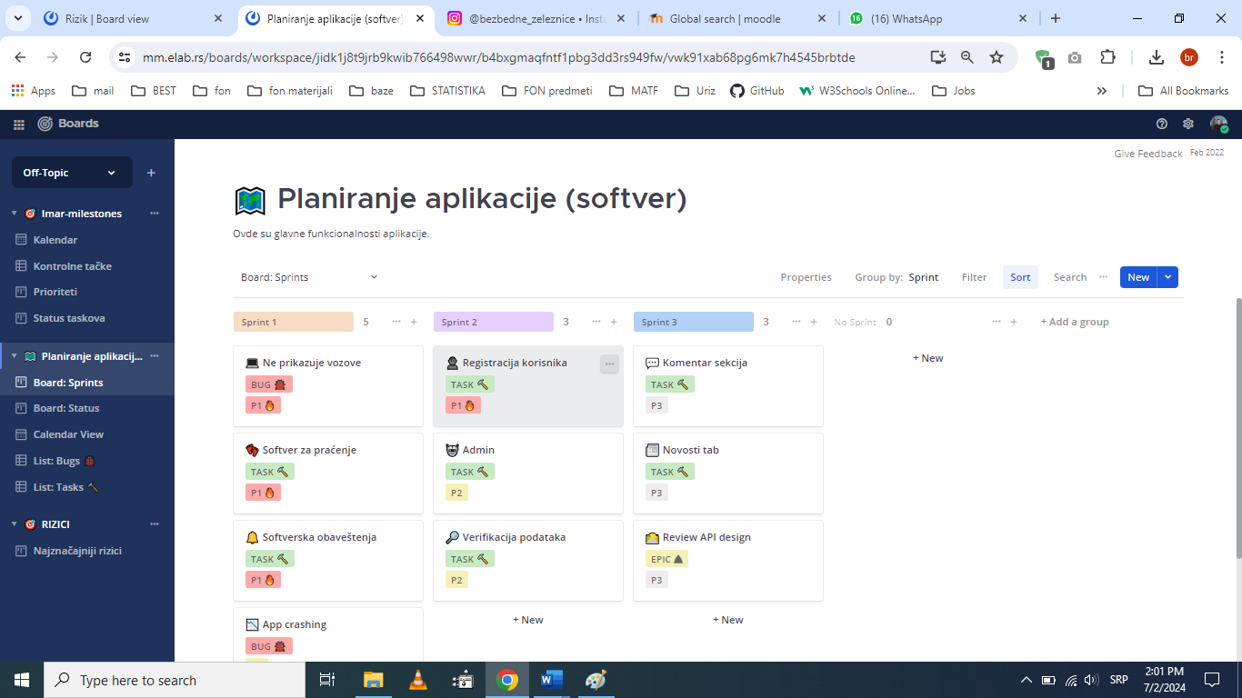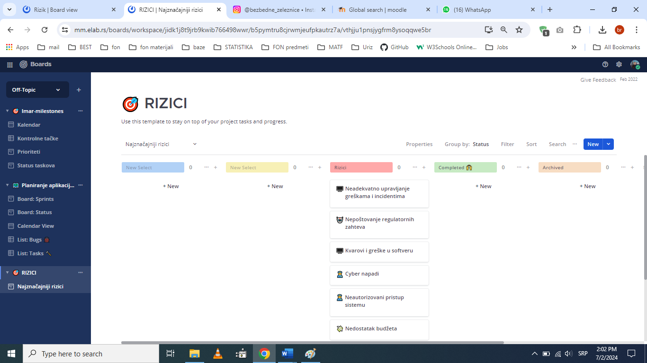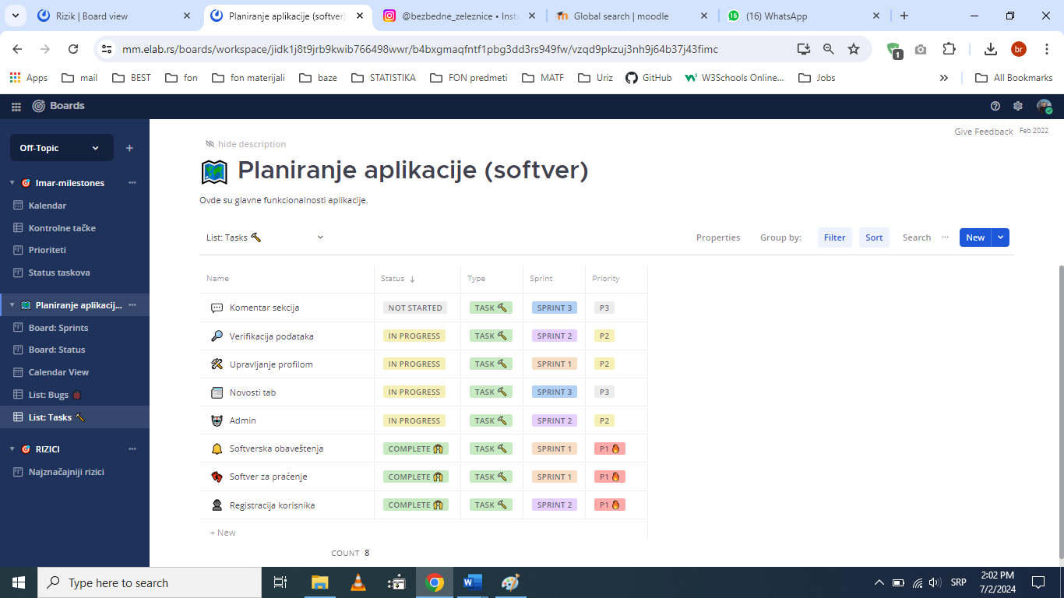

# Zaključak

Projekat "Bezbednost železnice" predstavlja sveobuhvatan pristup unapređenju sigurnosti i efikasnosti železničkog saobraćaja kroz implementaciju modernih tehnologija i procesa. Kroz analizu ključnih poslovnih procesa, identifikovane su ključne tačke koje zahtevaju pažnju i resurse, poput razvoja i integracije podataka, integracije novih sistema, kao i podrške korisnicima kroz održavanje sistema. Tehnološki resursi kao što su podaci, aplikativni i tehnička infrastruktura, kao i ljudski resursi, ključni su za uspeh projekta.

Vrednovanjem rizika identifikovani su potencijalni scenariji i njihov uticaj na poslovanje, što je omogućilo usmeravanje resursa ka ključnim tačkama. Tehnologije poput cloud computing-a, IoT-a i analitike podataka ključne su za optimizaciju železničkog sistema, dok je kontinuitet poslovanja osiguran kroz planiranje i implementaciju plana kontinuiteta poslovanja.

U cilju daljeg unapređenja, potrebno je kontinuirano praćenje performansi sistema i brza reakcija na potencijalne rizike. Implementacija ovih preporuka omogućiće efikasniji, sigurniji i modernizovan železnički sistem koji zadovoljava potrebe svih korisnika i doprinosi održivom razvoju.